Tvarovanie korpusov

Piškótové hmoty sa dávajú do rôznych tortových foriem, báboviek a podobne. Prevažne sa však tvarujú striekaním na čistý papier. Strieka sa ručne, alebo strojovo.

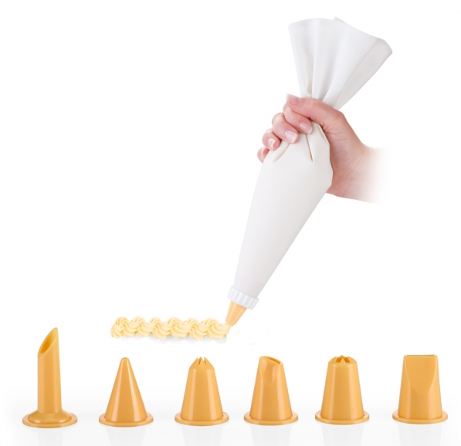

Ručné striekanie piškótovej hmoty sa robí vrecúškom s príslušnou rúrkou.

Strojové striekanie piškótovej hmoty – vo väčšine prevádzkach sa používa striekací stroj. Má rúrkovitý rám, v ktorom je vaňa.

